11.06.20 География 32 гр. Преподаватель Любимова О.В.
Сдать работу 13.06.20
Тема: Восточная Азия. Китай.
Изучите теоретический материал и ответьте на вопросы.
1. Восточная Азия: состав
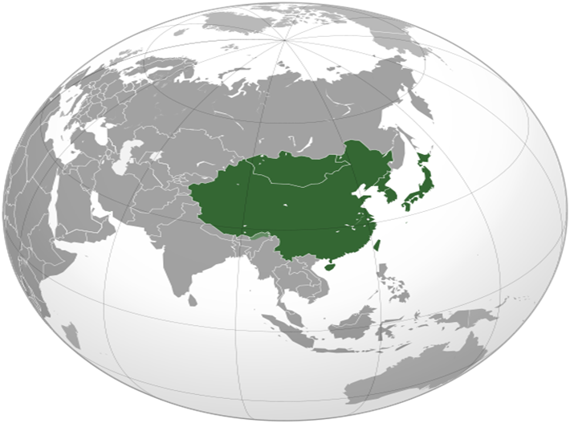
Рис. 1. Восточная Азия на карте
Восточная Азия – культурно-географический регион, включающий в себя государства, расположенные на востоке Азии.
Состав:
1. Китай.
2. Япония.
3. Монголия.
4. КНДР.
5. Республика Корея.
До 1 июля 1997 г. в состав региона входил и Гонконг (бывшая колония Великобритании), который перешел под юрисдикцию КНР и стал его специальным административным районом Сянган. С 20 декабря 1999 г. такой же самый акт был осуществлен и относительно Макао (бывшая колония Португалии), который также стал специальным административным районом КНР – Аомынь.
2. Восточная Азия: общая характеристика
Все страны, кроме Японии, по форме правления являются республиками.
В Восточной Азии проживает более 1,5 млрд чел., что составляет 22% от населения мира.
Восточную Азию омывают воды Тихого океана и его частей. Все страны, кроме Монголии, имеют выход к морю.
Климат муссонный (умеренный, субтропический), сезонно-влажный, нередки тайфуны, наводнения. Для Монголии и внутренних частей Китая характерен резко континентальный тип климата.
Страны Восточной Азии с наибольшей численностью населения:
1. Китай (1350 млн чел.).
2. Япония (126 млн чел.).
3. Республика Корея (50 млн чел.).
Максимальная средняя плотность населения – 480 чел. на кв. км в Республике Корея. В городах региона плотность населения может достигать 20 000 чел. на кв. км! В то же время, плотность населения в Монголии – менее 2 чел. на кв. км.
Лидерами в регионе считаются Китай и Япония. ВВП Китая – 12 трлн долларов, ВВП Японии – 4,6 трлн долларов.
Самые многочисленные народы Восточной Азии:
1. Китайцы.
2. Японцы.
3. Корейцы.
Соответственно, китайский, японский и корейский языки являются самыми многочисленными в регионе. Китайский язык – лидер в мире по количеству говорящих на нем.
В странах Восточной Азии распространены буддизм, конфуцианство, синтоизм.
Для стран Восточной Азии характерен переходный тип воспроизводства населения (с традиционного к современному). Япония – первая страна зарубежной Азии, которая перешла на современный тип воспроизводства населения.
В большинстве стран распространены горнодобывающая промышленность, машиностроение, земледелие, животноводство, производство тканей.
3. Китай: общая характеристика
Китай. Полное название страны – Китайская Народная Республика (КНР). Площадь страны – 9,6 млн кв. км, численность населения – 1350 млн чел., столица – Пекин.
Китай – одно из древнейших государств мира, возникшее в XIV веке до нашей эры, имеет очень сложную историю. В связи с очевидными выгодами своего положения, богатством природных и агроклиматических ресурсов на протяжении своего существования Китай привлекал взоры различных завоевателей. Еще в глубокой древности страна оградила себя частично сохранившейся Великой Китайской стеной.
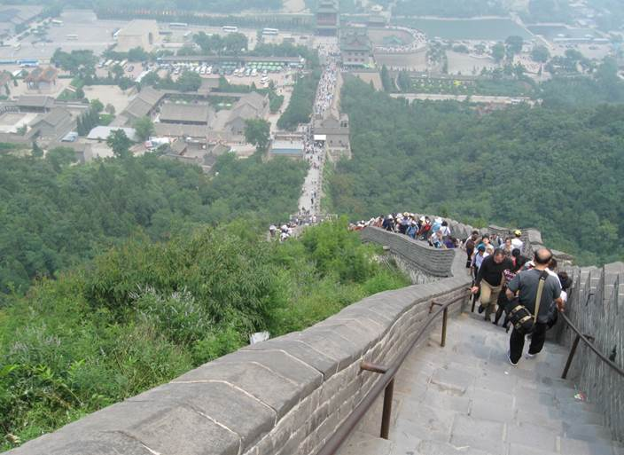
Рис. 2. Великая Китайская стена
В прошлом веке Китай был полуколонией Англии после поражения в японо-китайской войне 1894 – 1895 годов. Страна была разделена на сферы влияния между Англией, Францией, Германией, Японией и Россией. После революции 1949 года Китай встал на новый путь развития. Сейчас эта страна является одной из ключевых в мире, второй экономикой в мире, имеет исключительно важное значение в мировой экономике и политике, входит в состав многочисленных организаций, является постоянным членом Совета Безопасности ООН, ядерной державой.
Рис. 3. Флаг Китая
КНР – третье по территории государство мира и первое по численности населения – расположено в Центральной и Восточной Азии. Государство граничит с 16 странами, 1/3 границ приходится на страны СНГ.
Экономико-географическое положение КНР очень выгодно, так как, будучи расположенной вдоль тихоокеанского побережья (15 тыс. км), страна имеет доступ к морю от самых отдаленных внутренних уголков через реку Янцзы. Приморское положение КНР способствует развитию ее хозяйства и внешнеэкономических связей.
Китай – унитарная республика, состоящая из 23 провинций, 5 автономных районов и 4 городов центрального подчинения.
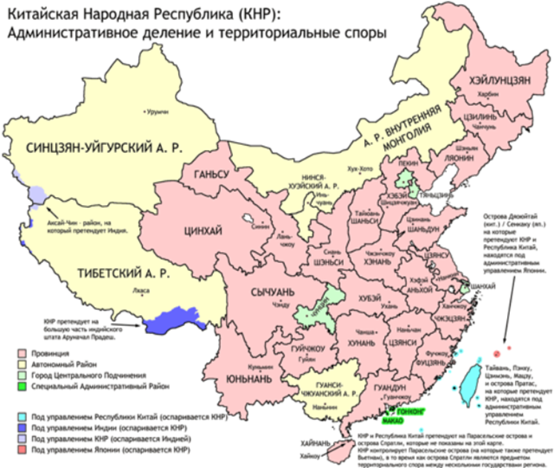
Рис. 4. Административно-территориальное деление Китая
Страна расположена в пределах раздробленной Китайской докембрийской платформы и более молодых участков. Восточная часть в основном низменная, и заповедная возвышенная и гористая. С разнообразными тектоническими структурами связаны различные месторождения полезных ископаемых. По обеспеченности ими Китай – одна из ведущих стран мира – выделяется прежде всего своими запасами каменного угля, руд цветных и черных металлов, редкоземельных элементов, горонохимического сырья.
По запасам нефти и газа Китай уступает ведущим нефтяным странам мира, но по добыче нефти страна вышла на 5-е место в мире. Основные месторождения нефти находятся в Северном и Северо-Восточном Китае, котловинах внутреннего Китая.
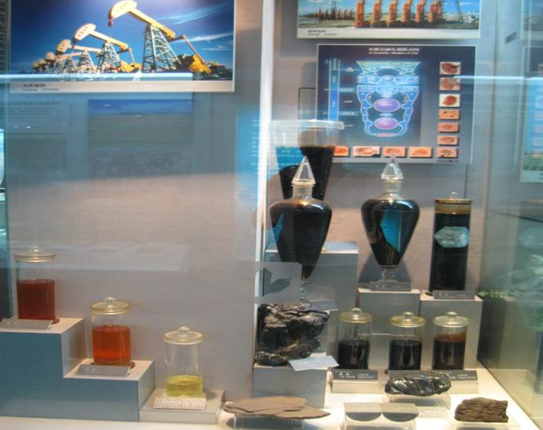
Рис. 5. Образцы китайской нефти в Геологическом музее в Пекине
Среди рудных месторождений выделяется Аньшаньский железорудный бассейн, расположенный в богатом каменным углем Северо-Восточном Китае. Руды цветных металлов сосредоточены главным образом в центральных и южных провинциях.
КНР расположена в умеренном, субтропическом и тропическом климатических поясах, причем на западе климат резко континентальный, а на востоке – муссонный, с большим количеством осадков (летом). Такие климатические и почвенные различия создают условия для развития сельского хозяйства: на западе, в засушливых областях развито в основном животноводство и орошаемое земледелие, на востоке же, особенно на плодородных землях Великой Китайской равнины, преобладает земледелие.
Водные ресурсы КНР очень велики, наиболее обеспечена ими восточная, более заселенная и высокоразвитая часть страны. Воды рек широко используются для орошения. Кроме того, КНР занимает 1-е место в мире по теоретическим гидроэнергетическим ресурсам, но их использование пока очень мало.
Лесные ресурсы Китая в целом достаточно велики, сконцентрированы в основном на северо-востоке (таежные хвойные леса) и на юго-востоке (тропические и субтропические лиственные леса). Они интенсивно используются в хозяйстве.
Китай – первая страна мира по численности населения, причем пальму первенства удерживает уже, вероятно, много веков. В 70-х годах в стране начала проводиться демографическая политика, направленная на снижение рождаемости. Эта политика принесла свои плоды, и сейчас естественный прирост в Китае даже ниже среднемирового показателя.
Китай – молодая страна (в возрасте до 15 лет – 1/3 жителей). Отличается интенсивностью миграции рабочей силы как внутри страны, так и за ее пределы.
КНР – многонациональная страна (насчитывается 56 народностей), но с резким преобладанием китайцев – около 95% населения. Они проживают преимущественно в восточной части страны, на западе (на большей части территории) живут представители других национальностей (гжуаны, хуэй, уйгуры, тибетцы, монголы, корейцы, маньчжуры и др.).
Несмотря на то, что КНР – социалистическая страна, здесь исповедуются конфуцианство, даосизм и буддизм (в целом население не очень религиозно). На территории страны находится мировой центр буддизма – Тибет, оккупированный Китаем в 1951 году.
Быстрыми темпами в КНР развивается урбанизация. К крупнейшим городам относят Шанхай, Пекин, Гуанчжоу, Сянган.
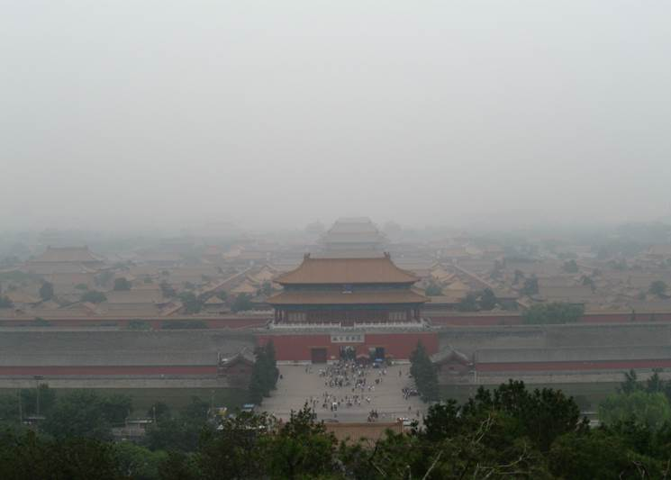
Рис. 6. Зимний императорский дворец в Пекине
4. Китай: хозяйство
КНР – индустриально-аграрная социалистическая страна, развивающаяся в последнее время очень быстрыми темпами.
Модернизация экономики идет разными темпами в разных регионах Китая. В Восточном Китае созданы специальные экономические зоны (СЭЗ), использующие свое выгодное приморское положение.
Китай занимает одно из ведущих мест в мире по производству энергоносителей и по выработке электроэнергии. Энергетика Китая – угольная (его доля в топливном балансе 75%), также используются нефть и газ (в основном искусственный). Большая часть электроэнергии производится на ТЭС (3/4), в основном работающих на угле. На ГЭС приходится 1/4 электроэнергии. Действуют две АЭС, 10 приливных станций, в Лхасе построена геотермальная станция.
Черная металлургия базируется на собственной железной руде, коксующемся угле и легирующих металлах. По добыче железной руды Китай занимает I место в мире, по выплавке стали – II место. Технический уровень отрасли низкий. Наибольшее значение имеют такие крупнейшие в стране комбинаты, как в Аньшане, Шанхае, Брошена, а также в Бэнси, Пекине, Ухане, Тайюане, Чунцине.
Цветная металлургия. Страна обладает крупными запасами сырья (1/2 произведенного олова, сурьмы, ртути экспортируется), но алюминий, медь, свинец, цинк импортируются. На севере, юге и западе Китая представлены добывающие и обогатительные комбинаты, а на востоке – завершающие стадии производства. Основные центры цветной металлургии находятся в провинциях Ляонин, Юньнань, Хунань, Ганьсу.
Машиностроение и металлообработка занимают 35% в структуре индустрии. Сохраняется высокий удельный вес производства оборудования для текстильной промышленности, быстро развиваются электроника, электротехника, автомобилестроение. Структура производственных предприятий многообразна: наряду с современными высокотехнологическими предприятиями, широко распространены кустарные заводики.
Ведущие подотрасли – тяжелое машиностроение, станкостроение, транспортное машиностроение. Быстрыми темпами развиваются автомобилестроение (6 – 7-е место в мире), электроника и приборостроение. Преобладающую часть машиностроительной продукции Китая производит приморская зона (свыше 60%), причем в основном в крупных городах (главные центры – Шанхай, Шеньян, Далянь, Пекин и т. д.).
Химическая промышленность. Опирается на продукты коксо- и нефтехимии, горнохимическое и растительное сырье. Выделяются три группы производств: минеральных удобрений, бытовой химии и фармацевтики.
Легкая промышленность – традиционная и одна из главных отраслей, использует в собственное, в основном натуральное (2/3) сырье. Ведущая подотрасль – текстильная, обеспечивающая стране лидирующее положение по производству и экспорту тканей (хлопковых, шелковых и других). Развиты также швейная, трикотажная, кожевенная и обувная подотрасли. Как и прежде, в стране развито производство традиционных подотраслей: текстильной и швейной.
Пищевая промышленность – для страны с таким большим населением является исключительно важной, лидируют переработка зерна и масличных культур, развито производство и переработка свинины (2/3 объема мясной промышленности), чая, табака и других пищевых продуктов.
Сельское хозяйство – обеспечивает продовольствием население, поставляет сырье для пищевой и легкой промышленности. Ведущая подотрасль сельского хозяйства – растениеводство (рис – основа рациона китайцев). Выращиваются также пшеница, кукуруза, просо, сорго, ячмень, арахис, картофель, ямс, таро, маниока; технические культуры – хлопчатник, сахарный тростник, чай, сахарная свекла, табак, другие овощи.
Животноводство остается наименее развитой отраслью сельского хозяйства. Основа животноводства – свиноводство. Развиты также овощеводство, птицеводство, пчеловодство, шелководство. Немалую роль играют рыбные промыслы.
Транспорт обеспечивает главным образом связь морских портов с внутренними районами. 3/4 всех грузоперевозок обеспечивает железнодорожный транспорт. Наряду с возросшим в последнее время значением морского, автомобильного и авиационного сохраняется использование традиционных видов транспорта: гужевого, вьючного, транспортных тележек, велосипедного и особенно речного.
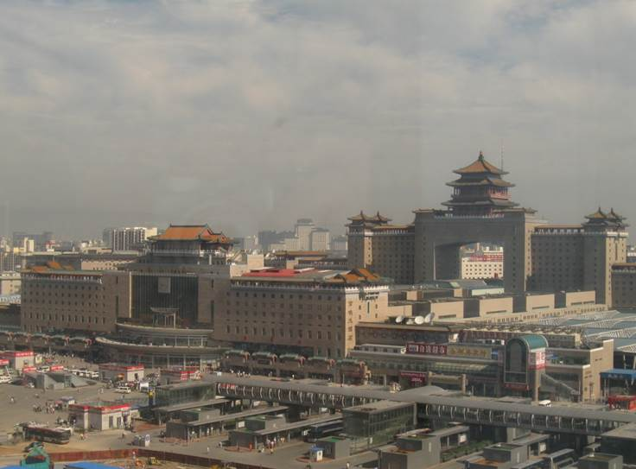
Рис. 7. Пекинский железнодорожный вокзал
Внутренние различия. В начале 80-х годов с целью совершенствования планирования в Китае были выделены три экономические зоны: Восточная, Центральная и Западная. Восточная является наиболее развитой, здесь расположены крупнейшие промышленные центры и сельскохозяйственные районы. В центре преобладают производство топлива и энергии, химических продуктов, сырья и полуфабрикатов. Западная зона – наименее развитая (животноводство, переработка минерального сырья).
Внешнеэкономические отношения. Внешнеэкономические отношения – особенно широко развиваются с 80 – 90-х годов, что связано с формированием открытой экономики страны. Объем внешней торговли – 30% ВВП Китая. В экспорте ведущее место занимает трудоемкая продукция (одежда, игрушки, обувь, спортивные товары, машинно-техническое оборудование). В импорте преобладает продукция машиностроения, транспортных средств.
Тема: Южная Азия. Индия.
1. Южная Азия: состав
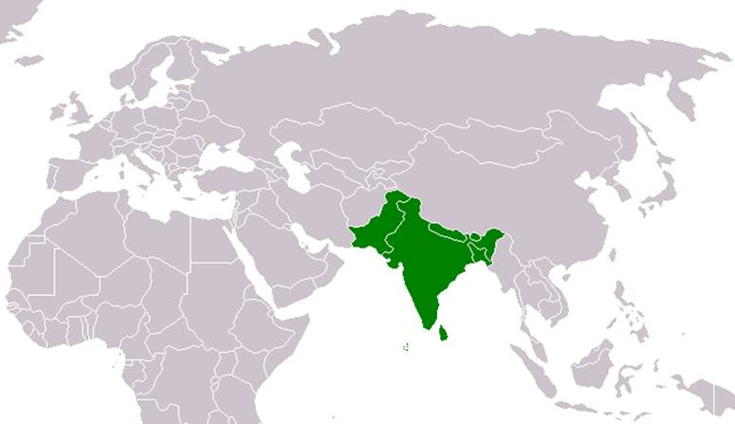
Рис. 1. Южная Азия на карте
Южная Азия – культурно-географический регион, включающий в себя государства, расположенные на полуострове Индостан и соседних с ним территориях (Гималаи, Шри-Ланка, Мальдивские острова).
Состав:
1. Индия.
2. Пакистан.
3. Бангладеш.
4. Бутан.
5. Непал.
6. Шри-Ланка.
7. Мальдивская Республика.

2. Южная Азия: географическое положение, значение
Площадь региона – примерно 4480 тысяч кв. км, что составляет примерно 2,4% от площади поверхности земли. На долю Южной Азии приходится около 40% населения Азии и 22% населения мира.
Южную Азию омывают воды Индийского океана и его частей.
Климат на большей части Южной Азии субэкваториальный.
3. Южная Азия: общая характеристика
Страны Южной Азии с наибольшей численностью населения:
1. Индия (1230 млн чел.).
2. Пакистан (178 млн чел.).
3. Бангладеш (153 млн чел.).
Максимальная средняя плотность населения – 1100 чел. на кв. км – в Бангладеш. В индийских городах плотность населения может достигать 30 000 чел. на кв. км!
Народы Южной Азии – это огромное разнообразие этнических образований, можно насчитать более 2000 разновидностей. К каждой этнической группе может относиться от сотен миллионов человек до нескольких тысяч. На протяжении веков Южная Азия не раз была захвачена различными народами, которые плотно укоренились на территории региона, образовав такие этнические группы, как дравидийские, индоарийские и иранские.
Самые многочисленные народы Южной Азии:
1. Хиндустанцы.
2. Бенгальцы.
3. Пенджапцы.
В большей части стран разговаривают на языке хиндустани, также часто можно встретить человека, объясняющегося на бенгальском или урду. А в некоторых частях Индии говорят исключительно на худу.
В странах Южной Азии распространены иудаизм и ислам, а в некоторых странах доминирующей религией является буддизм. Встречаются также и малочисленные племенные религии. На культуру Южной Азии более двух веков оказывали влияние колониальные захватчики, но это не помешало сохранить первобытность и этническое разнообразие культурных ценностей и традиций.
При этом Южная Азия – регион с устойчиво сохраняющейся высокой смертностью. Из-за отсутствия условий гигиены и развитого здравоохранения умирает большое количество детей. Регион находится на шестом месте по индексу мирового голода.
Религиозный состав региона разнообразен. Ислам исповедуют большинство жителей в Пакистане, в Бангладеш, в Мальдивской Республике и в некоторых штатах Индии. Индуизм исповедуют в Индии и Непале, буддизм – в Бутане и Шри-Ланке.
По форме правления Бутан – монархия.
Самой мощной экономикой в регионе обладает Индия.
Для всех стран Южной Азии характерен традиционный тип воспроизводства населения.
В большинстве стран распространены горнодобывающая промышленность, земледелие, животноводство, производство, тканей, кожи, специй. В некоторых странах Южной Азии развивают туризм (Мальдивы, Шри-Ланка, Индия).
4. Индия
Индия. Республика Индия расположена в Южной Азии на полуострове Индостан. Столица – Нью-Дели. В ее состав также входят Лаккадивские острова в Аравийском море, Андаманские и Никобарские в Бенгальском заливе. Индия граничит с Пакистаном, Афганистаном, Китаем, Непалом, Бутаном, Бангладеш, Мьянмой. Максимальная протяженность Индии – с севера на юг – 3200 км, с запада на восток – 2700 км.
Экономико-географическое положение Индии благоприятствует развитию хозяйства: Индия находится на морских торговых путях из Средиземноморья в Индийский океан, на полпути между Ближним и Дальним Востоком.
Индийская цивилизация возникла еще в третьем тысячелетии до н. э. В течение почти двух веков Индия была колонией Англии. В 1947 году Индия получила независимость, а в 1950 г. была провозглашена республикой в составе Британского Содружества.
Индия – федеративная республика, состоящая из 28 штатов. Каждый из них имеет свое законодательное собрание и правительство, но при сохранении сильной центральной власти.
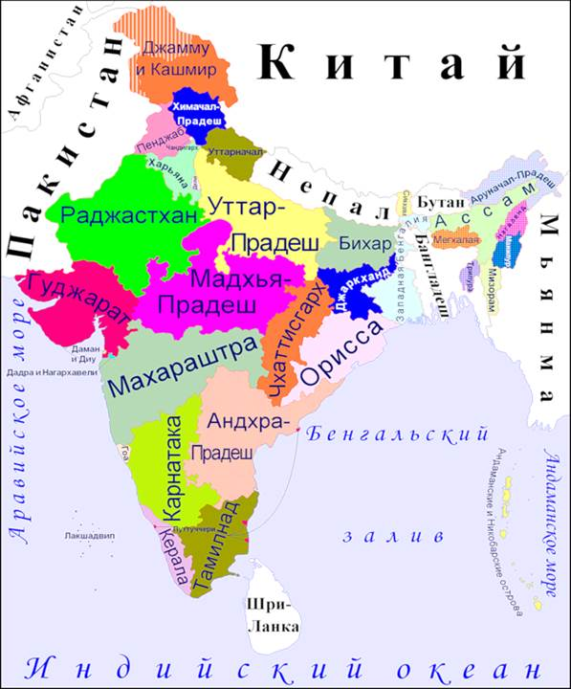
Рис. 2. Карта штатов Индии
Индия – второе государство мира по численности населения (после Китая). В стране очень высокие темпы воспроизводства населения. И хотя пик демографического взрыва уже в целом пройден, демографическая проблема еще не потеряла остроту.
Индия – самая многонациональная страна мира. В ней живут представители нескольких сотен наций, народностей и племенных групп, находящихся на разных ступенях социально-экономического развития и говорящих на разных языках. Они относятся к европеоидной, негроидной, австралоидной расам и дравидийской группе.
Преобладают народы индоевропейской семьи: хиндустанцы, маратхи, бенгальцы, бихарцы и пр. Официальные языки по всей стране – хинди и английский. Каждый штат имеет свой распространенный язык.
Более 80% жителей Индии – индуисты, 11% – мусульмане. Сложный этнический и религиозный состав населения нередко приводит к конфликтам и росту напряженности.
Размещение населения Индии отличается большой неравномерностью, так как издавна в первую очередь заселялись плодородные низменности и равнины в долинах и дельтах рек, на морских побережьях. Средняя плотность населения – 365 чел. на 1 кв. км. Несмотря на этот высокий показатель, и теперь существуют малонаселенные и даже безлюдные территории.
Уровень урбанизации достаточно низкий, но число больших городов и городов-миллионеров постоянно увеличивается; по абсолютному числу горожан (более 310 млн чел.) Индия занимает 2-е место в мире. Но, тем не менее, большая часть населения Индии живет в многолюдных деревнях.
Главные экономические, политические и промышленные центры Индии:
1. Мумбай.
2. Нью-Дели.
3. Калькутта.
4. Ченнаи.
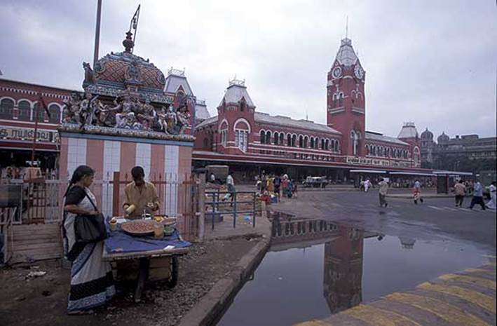
Рис. 3. Ченнаи
Индия – развивающаяся аграрно-индустриальная страна с огромными ресурсами и людским потенциалом. Вместе с традиционными для Индии отраслями (сельское хозяйство, легкая промышленность) развиваются добывающая и обрабатывающая промышленность. В настоящее время экономика Индии продолжает расти неплохими темпами.
Создание энергетической базы началось в стране с создания ГЭС, но среди вновь построенных в последние годы электростанций преобладают ТЭС. Основной источник энергии – уголь. В Индии развивается также атомная энергетика – работают 3 АЭС.
Индия выпускает разнообразную продукцию станкостроения, транспортного машиностроения (телевизоры, суда, автомобили, тракторы, самолеты и вертолеты). Отрасль интенсивно развивается. Ведущие центры машиностроения – Бомбей, Калькутта, Мадрас, Хайдарабад, Бангалор. По объему производства радиоэлектронной промышленности Индия вышла в зарубежной Азии на второе место. В стране производится разнообразная радиоаппаратура, цветные телевизоры, магнитофоны, средства связи.
В стране с такой ролью сельского хозяйства исключительную важность приобретает производство минеральных удобрений. Растет также значение нефтехимии.
Легкая промышленность – традиционная отрасль экономики, главные направления – хлопчатобумажная и джутовая, а также швейная. Текстильные фабрики имеются во всех крупных городах страны. В экспорте Индии 25% составляют изделия текстильной и швейной промышленности.
Пищевая промышленность – также традиционная, производит продукцию для внутреннего и внешнего рынка. Наиболее широкую известность в мире получил индийский чай.
Черная и цветная металлургия получили развитие на востоке страны. Используется собственное сырье.
Индия – страна древней земледельческой культуры, один из важнейших сельскохозяйственных регионов мира.
В сельском хозяйстве занято 60% – 70% экономически активного населения Индии, но использование механизации пока недостаточно.
4/5 стоимости продукции сельского хозяйства дает растениеводство, земледелие нуждается в орошении (орошается 40% посевных площадей).
Основная часть пашни занята под продовольственные культуры: рис, пшеницу, кукурузу, ячмень, просо, бобовые, картофель.
Главные технические культуры Индии – хлопчатник, джут, сахарный тростник, табак, масличные.
В Индии два главных сельскохозяйственных сезона – летний и зимний. Сев важнейших культур (риса, хлопка, джута) проводят летом, во время летних муссонных дождей; зимой же высевают пшеницу, ячмень и пр.
В результате нескольких факторов, в том числе и «зеленой революции», Индия полностью обеспечивает себя зерном.
Животноводство сильно уступает растениеводству, хотя по поголовью скота Индия занимает первое место в мире. Используются только молоко и шкура животных, мясо практически не употребляется, так как индусы в основном вегетарианцы.
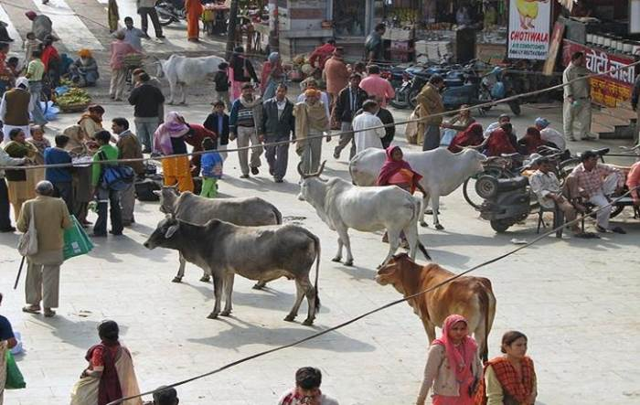
Рис. 4. Коровы на улицах Индии
В приморских районах немалое значение имеет рыболовство.
Среди других развивающихся стран транспорт Индии достаточно развит. На первом месте по значению стоит железнодорожный транспорт во внутренних перевозках и морской – во внешних, значительную роль продолжает играть гужевой вид транспорта.
Индия – крупнейший производитель кинофильмов после США. Власти и бизнес развивают туризм, банковские услуги.
Рис. 5. Пляж в Гоа

Домашнее задание
1. В чем особенности географического положения Восточной и Южной Азии?
2. Расскажите про хозяйство Индии или Китая.

